

2022年

7月発行

夏期号

**ＮＥＷＳ　ＬＥＴＴＥＲ**

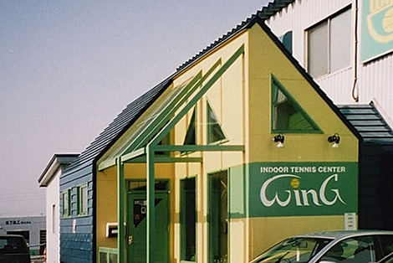

**インドアテニスセンター　ウイング　札幌大谷地校**

〒004-0041札幌市厚別区大谷地東1丁目3-12

℡0120-1024-55　／　011-894-1024

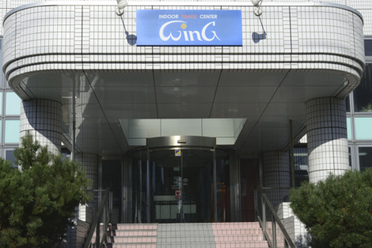

**インドアテニスセンター　ウイング札幌ウエスト校**

〒063-0828　札幌市西区発寒8条1１丁目1-5

℡0120-35-1024　／　011-662-3300

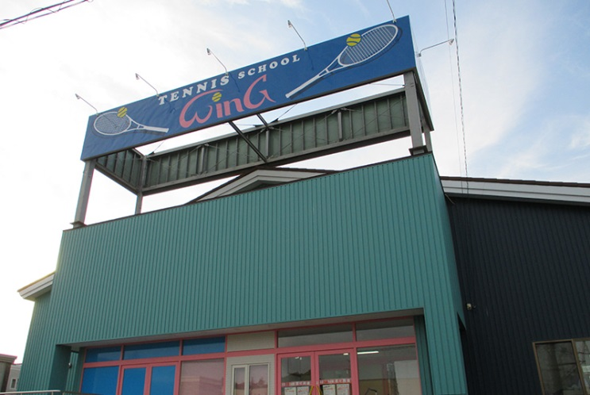

**インドアテニスセンター　ウイング　札幌羊ヶ丘校**

〒062-0042札幌市豊平区福住2条10丁目15-5

℡0120-12-1024　／　011-855-3677

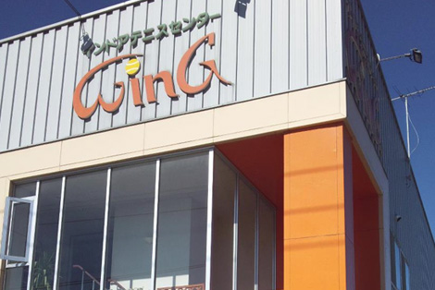

**インドアテニスセンター　ウイング　帯広校**

〒080-0026帯広市西16条南1丁目9番地

℡0120-88-1024　／　0155-35-2242

**受講システム**

**次回届出期間【8月29日(月)10:00～9月11日(日)18:00】**

**会員管理システム　Service　Ace（サービス・エース）で  
振替予約・欠席・コートレンタル予約の操作が出来ます。**

**アクセス　【PC/スマホ】****https://asp.lan.jp/wing/sp**

**〈来期クラスの曜日・時間の変更・休校の受付〉**

※「届出書」に必要事項を記入して、受付期間内に提出してください。

※変更は先着順にお受けいたします。

※クラス昇級の場合は、必ず担当コーチにご確認ください。

※ご希望のクラスに空きのない場合や、受付期間外は変更ができませんのでご了承ください。

※期間外の休校についてはフロントまでお気軽にご相談ください。

**クラス・時間に変更のない場合は手続きの必要はありません。次期スクールは自動継続となります。**

**来期ご継続の方対象で、有効期限が2022年10月2日迄の振替残をウイングポイント還元もしくは、**

**レッスン振替残有効期限3ヶ月延長を選択することができます。こちらも所定の手続きが必要となります。**

**☆ウイングポイント還元・・・一般（Ｌ2以上）→200Ｐ/枚**

**Ｊｒ・Ｌ1→100Ｐ/枚**

**☆レッスン振替残有効期限3ヶ月延長・・・手数料￥550 /1回　10/7以降発行**



☆夏期☆休校日のお知らせ

☆夏期☆休校日のお知らせ

**7/1～7/3**

**8/1～8/3**

**8/11～8/14**

休校日のご案内です(*^^*)

通常レッスンはお休みとなっていますので、お気を付けください！

休校日は大人も子供もそれぞれイベントが開催される予定です！

順次情報を更新していきますので、

詳しくは館内掲示ポスターまたはサービスエースの「イベント」よりチェックをお願いします!(^^)!

※詳細はフロント前ラック内プリントをご確認ください。

※お申込は先着順となります。

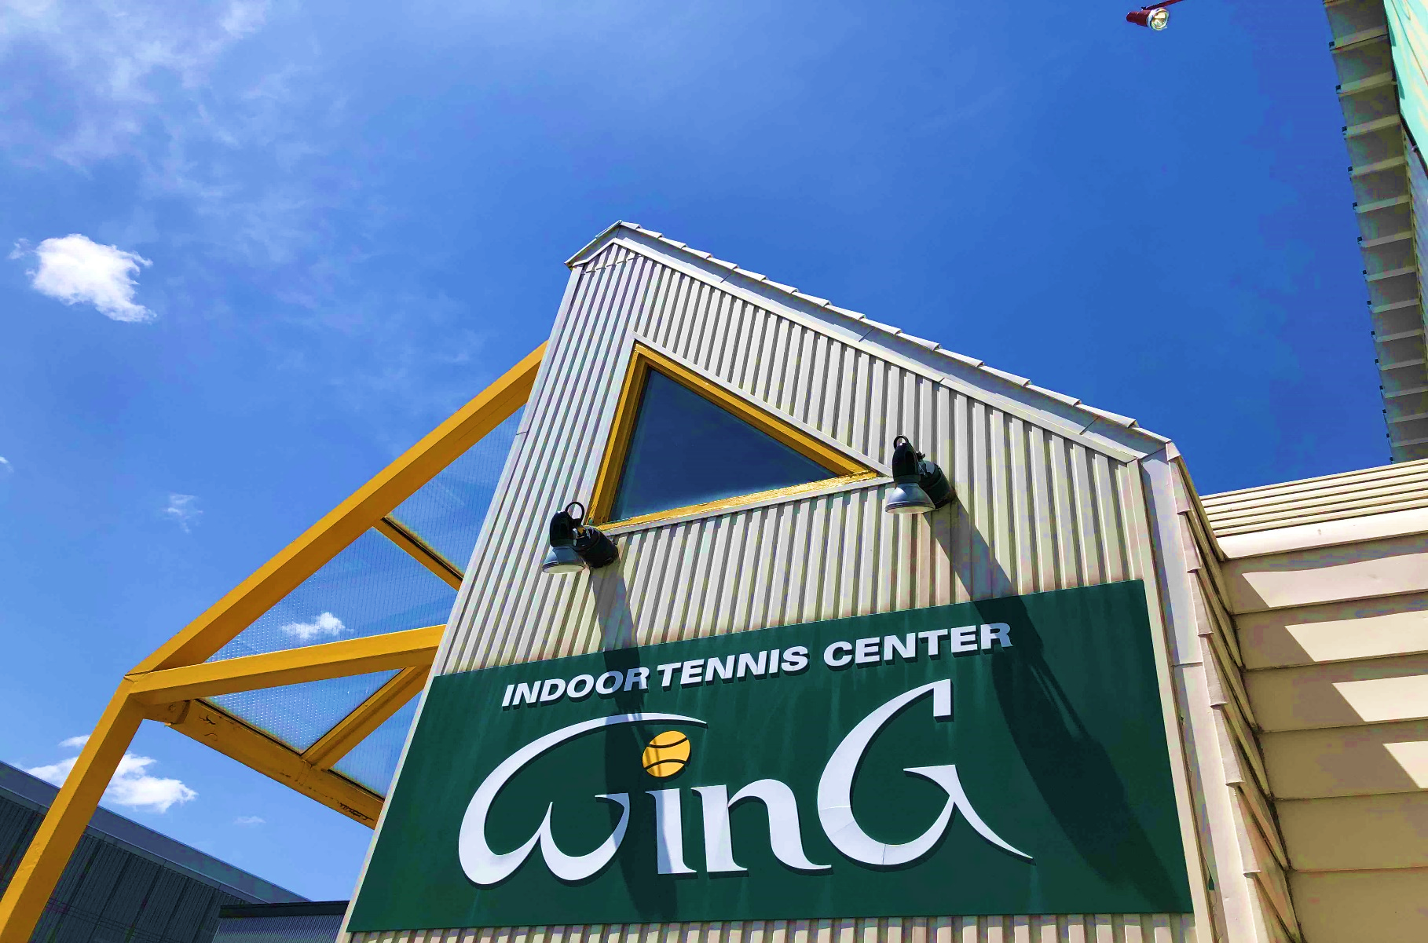

**トリプルキャンペーン**

夏の新規ご入会

ウイング初めての方限定！

**トリプルキャンペーン**

【ご入会の方全員に】

キャンペーン期間：7/4～9/4

初月

テニスラケット

プレゼント！

ウイング指定

または

【ジュニアクラス】

【一般クラス】

半額!

特典①

初月

半額!

数量限定：サイズ23.25インチ

レッスン料

レッスン料

半額!

半額!

テニスラケット

特典②

WING

オリジナル

ミネラル

ウオーター1箱

プレゼント！



さらに

週2回の

レッスンだと

2つ目以降の

初月レッスン料が

％

OFF

75

75

初年度年会費3,850円

【家族会員2,200円】

特典③

０円!

即日ご入会

体験レッスン後

いただくと・・

０円!

になります！

それ以降のご入会は年会費が発生します。

EVENT’S

★ばんけいジュニアテニスキャンプ★

《日時》8月1日（月）～3日（水）

《対象》小・中学生（ウイング会員以外もＯＫ）

《料金》2泊3日　￥24,200

日帰り　￥6,600

※詳細はフロント前ラック内プリントをご確認ください。

※お申込は先着順となります。

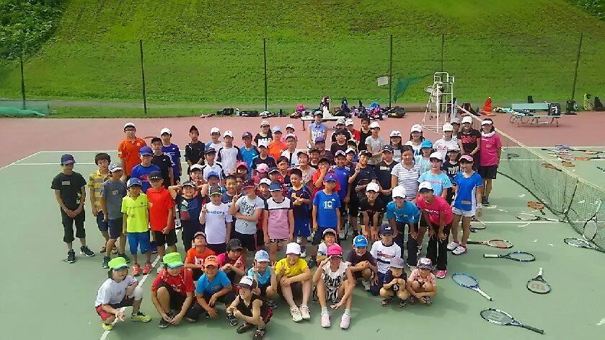

第3回テニス・トリプルス

北海道大会開催決定！

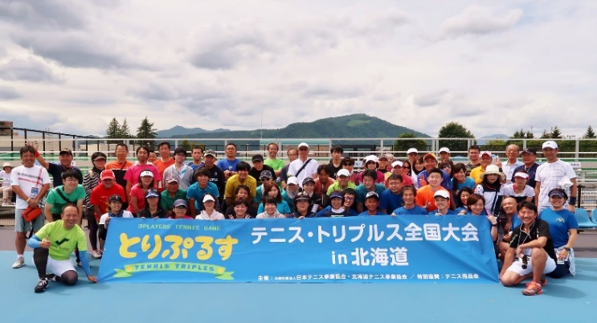

《日時》8月14日（日）

《会場》ばんけいの森テニスコート

《募集定員》先着12チーム

《申込締切》8月7日（日）

※詳しくはフロントまでお尋ねください。

※詳細はフロント前ラック内プリントをご確認ください。

※お申込は先着順となります。

ABOUT

TENNIS



【取得資格】

・（社）日本テニス事業協会公認

エグゼクティブテニスプロデューサー

・（財）日本体育協会公認テニス教師

・（財）日本体育協会公認テニス上級指導員

・（財）日本テニス協会Ｃ級公認審判員

【加盟団体戦、復活！】

札幌テニス協会主催の加盟団体戦が二年ぶりに復活しました。

多くのスクール生の方も出場されていると思いますが、この団体戦は日本一の規模と言われています。

しかし40年程前は参加チームも少なく、全てのチームが参加するトーナメント方式でした。

その中で私のチーム（ウイングが始まる前）が、北大テニス部OB二人（その頃、大学院生も参加できた）そして知り合いの居酒屋のマスター二人（ほとんど初心者）と言うメンバーです。

出場チームには民間テニスクラブや実業団テニス部などの強豪もいましたが、絶対に勝てない居酒屋ペアを相手の一番強いペアに当て、私と弟で二勝する作戦でした。これが見事的中し優勝！女子チームもなんとか優勝しました。その晩の祝勝会は大いに盛り上がり、勘定が足らずに翌日支払いに行った程でした。

皆さんも、団体戦はオーダーが重要ですよ。

特報

蒲**生氏郷を訪ねて！**

皆さんは「蒲生氏郷」と言う武将を知っています？人質として織田信長の養子となり、正室は織田信長の娘、妹は豊臣秀吉の側室、息子の正室は徳川家康の娘。また千利休亡き後（豊臣秀吉の命で切腹）、子孫を匿って茶道の血を絶やすことなく現代に残した人物です。私の親族の男子は皆「蒲生〇郷」と「郷」が付き、以前から「蒲生氏郷」との縁が噂されていました。なぜ私の名前に「郷」が付かないのかは置いといて、昨年から「蒲生氏郷」の縁の地を訪れる旅が始まりました。

きっかけは私の祖父「蒲生治郷」の遺した書物が発見された事に始まります。

「蒲生氏郷」の家系は途中で途絶えたと言われていますが、その後の家系図がその書物に載っていたのです。今までに滋賀県日野市、三重県松阪市、福島県会津若松市と「蒲生氏郷」の活躍した土地を訪れました。特に会津若松市の市長は私の友人で、東北大学テニス部の同期の主将です。事前に連絡を取ったところ専門の歴史担当者に調べてもらい、色んな事が分かりました！これからも「蒲生氏郷」の追っかけは続きますが、もしかしたら「大河ドラマ」の主役になるかもしれませんね？

めでたい

瓦版



ウエスト校

**【山本コーチ】：厚田**漁港で飯鮨司と宗八カレイを購入！最高～に美味しかった！

**【市川コーチ】：**今年も山菜をいただき美味しく食べています。この時期の楽しみです！

**【平野コーチ】：**久しぶりの加盟団体戦！準決勝で負けましたが楽しかった！

**【山口武コーチ】：**減量して身体が軽くなりました。これからは筋トレしてマッチョを目指します！

**【フロント小笠原】：**山登りを始めました。おススメの山、教えてください！

大谷地校

**【柘植コーチ】：**家の前の道路の舗装工事の現場監督が、大谷地校の元生徒さんでした。

**【山田コーチ】：**2年ぶりの小学校の運動会、子供は二人とも賞状をもらって満足！

**【谷江コーチ】：**すごーく久しぶりの「よさこいソーラン祭り」、赤ふんも見ました！

**【フロント南川】：**以前働いていた泉さんが復帰しました。皆さんよろしく！

**【フロント泉】：**初めまして！泉です。お会いできない方もいますが、ご指導よろしくお願いします。

帯広校

**【南コーチ】：**帯広北高校の男子テニス部が北海道インターハイで優勝！ジュニアの皆さんの活躍が楽しみです！

**【大西コーチ】：**今年のアウトドアは釣りにキャンプ、そして登山を始めます！

**【フロント林】：**4年前から患った気管支喘息、最近治まって吸入薬治療が終わりました。でもタバコの煙は要注意！

**【フロント樋口】：**今年こそ、我慢していたビアガーデンに行きたい！

羊ケ丘校

**【山口貴コーチ】：**ファイターズのドーム観戦、今年は4回行って4勝！私が行ったら勝率100％！

**【高橋コーチ】：**生まれてくる赤ちゃんが女の子と判明しました。心から僕に似ないで欲しい！

**【宮内コーチ】：**ある朝、テレビのチャンネルをBSに切り替えた瞬間、大谷がホームランを打った！

**【亜弓コーチ】：**畑の野菜たちが、元気に育っています！

**【フロント須田】：**また一つ歳を重ねました。健康に生んでくれた両親に感謝！

蒲生代表

1. FM北海道の私のコーナー「ウイング・ブルドン」、6月で放送10周年を迎えます‼良く続いたもんだ！
2. メルボルンのテニスクラブで修行中の三男、一時帰国してテニスキャンプに参加！
3. ニセコの道の駅で。新鮮なアスパラを爆買いしています！

**＊めでたい話題、募集中！**

皆さんの身の回りの「めでたい」話題を募集しています。

面白い話題があればこのコーナーで紹介させて頂きますので、スタッフに教えて下さい。

ＳＴＡＦＦ　ＲＯＯＭ

この夏の

抱負は？？

ｺｰﾁ

柘植　哲司

筋トレしてダイエット！

山田　翔太

お盆に日高で

家族キャンプ！

ｺｰﾁ

スポット

コーチ

山口　武士

夏の風物詩　花火大会に今年はいく！

コーチ

コーチ

山本　高嗣

北海道マラソン完走

谷江　知佳子

庭師になって庭を綺麗にする！

石澤　開

ロードバイク購入＆

道内一周

前田　諒

昼寝しない！

コーチ

スポット

コーチ

今中　太朗

筋肉増強

コーチ

管野　まい

フロント

南川　綾

うに丼を食べに行く！

フロント

スポット

フロント

風間　詩悠那

たくさん運転！

海外旅行に行く！

フロント

平井　祐人

健康第一

フロント

泉　佑美

フロント

山口　綾里

PSWの実習頑張る！

いっぱい歩く！

選手育成

ジュニア育成クラス（J1・J2新設）

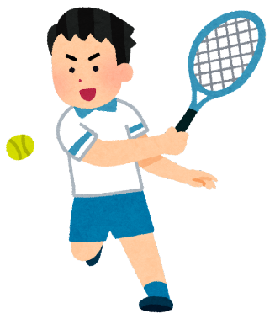

選手強化のためジュニア育成クラスが大谷地校にも設立されました！

試合出場にむけて、少人数制でみっちり練習を行います。

この夏、仲間とともに切磋琢磨しレベルアップしよう！

TOPICS

COFFEE　復活！！

およそ2年ぶりにコーヒーが復活しました！！

1杯￥100で美味しいドリップコーヒーはいかがですか？

フロントにてカプセルをご購入ください！

運動後の１杯に是非!(^^)!

W I N G

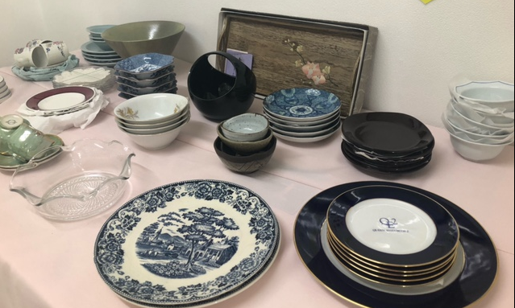

今年はコロナで中止となっていたイベントが少しずつ開催されるようになりましたね。

ようやく日常の生活に戻りつつあります。

ウイング大谷地校でも休校日にイベントを企画しています。

ぜひ、テニスとともに楽しい夏を過ごしましょう！

フロント　南川

ウクライナ募金コーナー

ウクライナ支援のための募金活動としてバザーを行っています。

バザーで購入いただいたお金はすべて募金としてお預かりしています(*^^*)

皆様よりお預かりした心暖かい義援金は6/3時点で11,005円となりました。義援金につきましては全額、ユニセフを通じてウクライナの子どもたちや家族へ寄付をさせていただきました。

編集後記